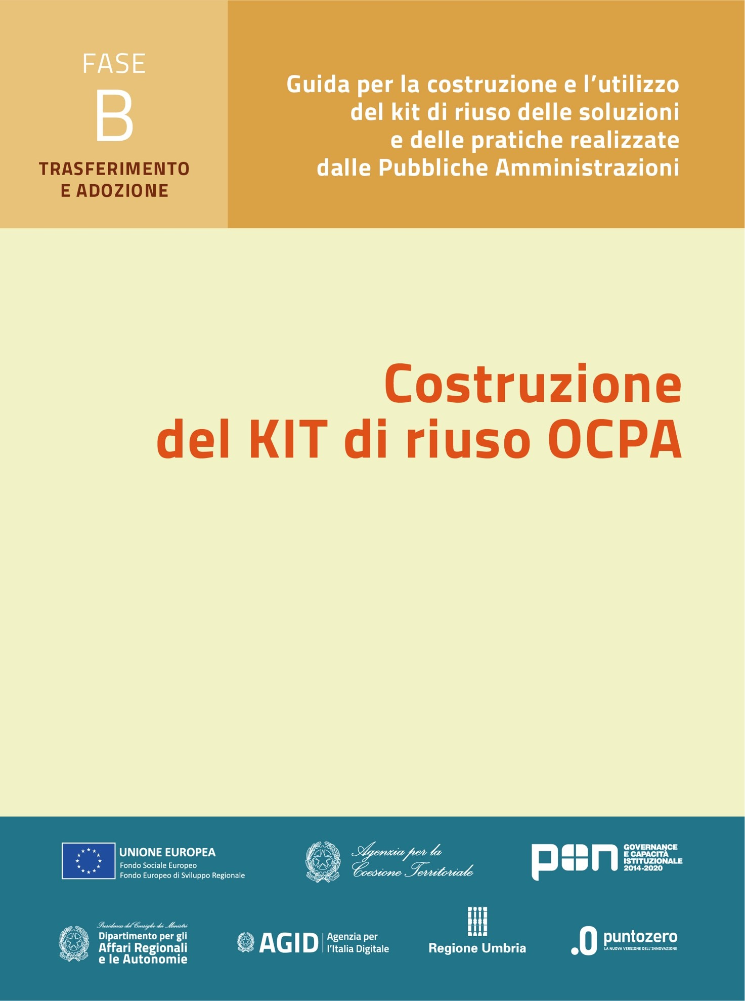

**Nome progetto**

**KIT di riuso Fase B – Trasferimento e adozione della soluzione**

**B4. Strumenti amministrativi**

**B4.1 Procedure per l’adozione della soluzione**

**B4.2 Elenco dei soggetti che hanno operato sulla soluzione**

Versione: 1.0

Sommario

Premessa 3

1. Procedure per l’adozione della soluzione 3

1.1. Procedure e atti amministrativi per l’adozione della soluzione 3

1.2. Procedure e atti amministrativi di procurement 3

1.3. Riepilogo procedure 3

2. Elenco dei soggetti che hanno operato sulla soluzione 4

# Premessa

Il presente documento raccoglie gli strumenti amministrativi del kit di riuso per la fase B – Trasferimento e adozione della soluzione. Gli strumenti amministrativi, come previsto dall’Avviso OCPA2020[1], hanno lo scopo di fornire al riusante una serie di modelli di atti amministrativi a supporto del trasferimento della soluzione.

## Procedure per l’adozione della soluzione

### Procedure e atti amministrativi per l’adozione della soluzione

Si elencano le procedure e i conseguenti atti amministrativi necessari per l’adozione della soluzione:

* liberatorie d’uso dei materiali connessi alla soluzione,
* bozza di delibera/determina con le motivazioni di scelta della soluzione,
* convenzione di adesione a community o strutture sovracomunali,
* …

Per ogni procedura in elenco, sono indicati puntualmente gli atti amministrativi connessi e il nome dei rispettivi modelli presenti nell’Archivio B4 Allegato - Procedure per l’adozione della soluzione.

### Procedure e atti amministrativi di *procurement*

Si elencano le procedure e i conseguenti atti amministrativi utili per l’acquisizione di beni e servizi necessari per supportare adeguatamente il trasferimento e l’adozione della soluzione:

* bozza fabbisogno/capitolato
* bozza determina a contrarre
* eventuali accordi con terzi già stipulati dall’Amministrazione titolare e utilizzabili dall’Amministrazione valutante il riuso, ad esempio riguardanti attività di supporto per l’installazione e/o la personalizzazione della soluzione.

Per ogni procedura in elenco, sono indicati puntualmente gli atti amministrativi connessi e il nome dei rispettivi modelli presenti nell’Archivio B4 Allegato - Procedure per l’adozione della soluzione.

### Riepilogo procedure per fase di progetto

La seguente tabella di riepilogo mette in relazione gli atti amministrativi raccolti con le fasi del progetto, riprese dal Piano Operativo (strumento gestionale B.1 del kit di riuso).

|  |  |  |  |  |
| --- | --- | --- | --- | --- |
| Atti/Fasi | Fase 1 | Fase 2 | Fase 3 | Fase 4 |
| Procedura x |  |  |  |  |
| Atto 1 |  |  |  |  |
| Atto 2 |  |  |  |  |
| Procedura y |  |  |  |  |
| Atto 1 |  |  |  |  |
| Atto 2 |  |  |  |  |

Tabella 1 - Riepilogo procedure e atti per fase di progetto

NB: il file di raccolta dati è lo stesso della fase A: A4R-B41R - Elenco procedure amministrative e di procurement.

## Elenco dei soggetti che hanno operato sulla soluzione

La seguente Tabella rappresenta una sorta di rubrica di contatti utili, cioè dei soggetti pubblici e privati che hanno operato sulla soluzione nell’ambito del progetto finanziato OCPA, così come negli altri progetti di riuso o di evoluzione della soluzione, con indicazione della loro conoscenza specifica sui modelli, processi, tecnologie, gli interventi effettuati e il contributo apportato al progetto.

|  |  |  |  |  |
| --- | --- | --- | --- | --- |
| Ente cedente/ riusante/altro soggetto | Competenza specifica (modelli, processi, soluzione,..) | Riferimento (nome e cognome) | Email | Ruolo nel progetto |
| Ente A |  |  |  |  |
| Ente B |  |  |  |  |
| Ente C |  |  |  |  |
| Soggetto privato C |  |  |  |  |
| Fornitore |  |  |  |  |
|  |  |  |  |  |

Tabella 2 - Elenco dei soggetti pubblici e privati che hanno operato sulla soluzione

1. OCPA – OpenCommunityPA2020: primo Avviso pubblico per interventi volti al trasferimento, evoluzione e diffusione di buone prassi fra Pubbliche Amministrazioni.